**浅谈超快光学实验室建设**

唐福 绳旺

每一位老板在进入自己独立科研时代所面临的第一件事就是组建自己的实验室。我老板来自于光学领域，所以简单介绍下超快激光实验室的建设历程。

老板于2014年全职回国，之后开始着手实验室组建，在经历一番波折之后，筹集到了千八百万的启动经费。这部分钱看着挺多，但真造起来才发现其实用得很快。很多意想不到的事情在不经意间就会酿成不小的错误。影响实验室的建设进度。下面简单从四个方面回顾一下实验室的建设历程。

一．选址

建设超快光学实验室首先面临的就是选址的问题（其实就是挑选房间）。我所在的研究所位于郊区，大楼接近二十层，空置区较多，但考虑到光学实验室的精密性以及稳定性要求，底层显然是最佳选择。很多人可能会说光学平台不是都有气浮吗？诚然，气浮确实能够使得平台稳定工作，但一旦遇上更高精度的光学实验，中高层带来的不确定性影响因素还是会大一些。

实验室的选址最终定在了一楼。为何没有选择地理位置更好的负一楼，主要原因还是钱的问题，省下来的钱最终拿来买了一些光学周边配件。比如护目镜，光功率计什么的。

选好地址之后，接下来就是装修。光学实验室对洁净度和温度要求较高，一般建设为千级无尘间。所谓千级无尘，即千级无尘车间，是指微尘数量被严格控制在每立方米1000个以内，这也就是业内俗称的1k级别。建成后大致如下：

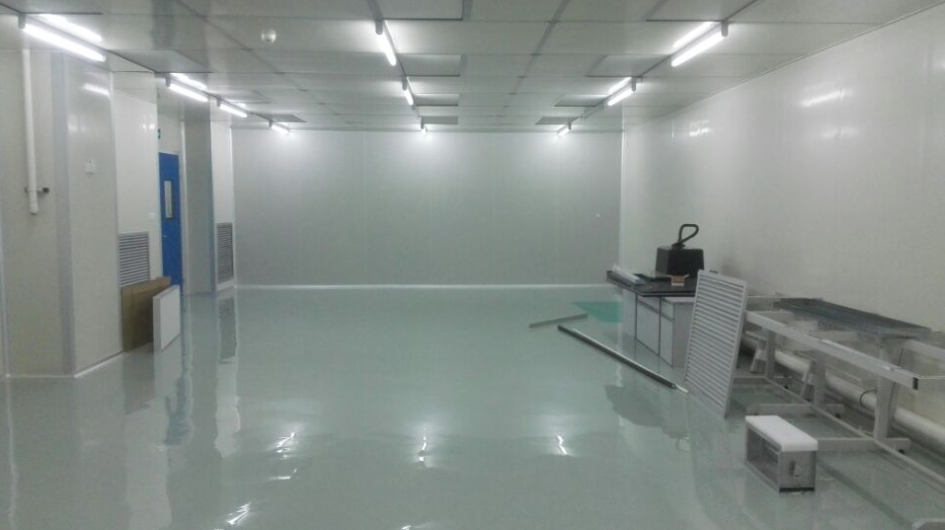

图1 千级无尘室建成效果图

由于没有建设经验，因此选择施工商也比较盲目。通过网上招标的方式最终选择了一家深圳的施工商。事实证明，由于地处异地，施工商需要从当地找人过来施工，大部分工人又都不愿意来干这样的小工程。所以光找工人就花了接近两个月的时间。施工过程中也遇到过很多问题，比如工期一拖再拖，吊顶少订了一扇过滤网等，不胜枚举。其中辛酸，冷暖自知，此处一笔带过。因此，在选择施工商时，最好还是选择本地施工商较为靠谱，东西不够订起来也快。招当地工人干活也比较方便。

在超净间建设期间有两个问题值得引起注意：

首先就是拉电的问题。众所周知很多光学设备用电并非普通家庭的220V，很多时候用的是动力电380V，因此最好设置一个独立配电柜，方便控制。

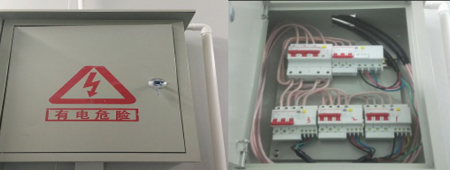

图2 独立配电柜供电系统

管道走线尽量不要暴露在室内，可用管网固定，一来显得美观；二来也安全，避免有时候做实验不小心挂住。箭头所示处皆为走线布置。左图为地面走线；右图为墙壁走线。

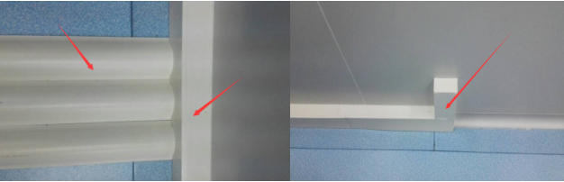

图3 电缆走线

其次就是通风制冷的问题，在建设千级无尘间时，我们的指标是室温24°C，湿度40%。但在实际实验过程中，我们需要的环境为室温22±2°C。湿度35%±5%。因此还需额外的中央空调以及干燥机控制。中央空调是研究院统一配置，好处是不用自己操心，制冷方便；坏处是工作很不稳定，一旦坏了实验就得立马停下来。我曾经好几次做实验做着做着就没信号了。反应过来才发现激光器已经因为高温（26°C，飞秒激光对室温要求较高）而停止工作。发生这样的情况耽误一天的实验尚且是小事，对激光器的造成的损伤才是大事。所以老板后来一狠心，干脆自己掏钱买了几个大空调，关于空调改造的细节后文再详细介绍。

最后还有一些需要注意的小细节。若实验室需要常用氮气，氧气以及其他气体等。最好在主实验室旁边单独做个小隔间，方便放置气瓶以及独立配电柜等。

二．布局

整体布局对于实验室的重要性不言而喻，好的布局不禁让人赏心悦目，而且做实验的也很方便。当然这也要根据实验的具体性质决定。其实从这里就能看出实验室建设领导的眼光，通常好的布局既要兼顾当下即将开展的实验，也要为今后可能开展的实验预留空间。由于我们的实验室是超快激光实验室。这里简单介绍几种布局供各位参考。

首先来看看比较常见的E字形布局，参观的很多光学实验室也都是基于此类布置，这种布置方式的优点是整体性好，各个光学平台可以连接成一个整体。在工程师将其整体调节水平后，即可方便地开展实验，两边的凹槽也方便人员走动，且各个平台相对激光器的距离较近。避免了激光在空气中长距离传播而影响光束品质。这种布局目前被广泛采用，但也并非没有缺点，如果实验系统较多，会显得比较混乱，每个系统的独立性会受到影响。如果是刚进实验室的小白，不小心动了中间平台的镜子，影响的可能就是几个实验系统。

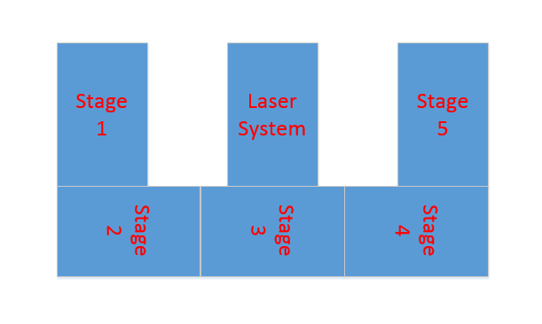

图4 E字形布局

E字形除了上述形式，还有下面的变种形式，曾经参观的一个超快激光加工实验室就是此种布局。

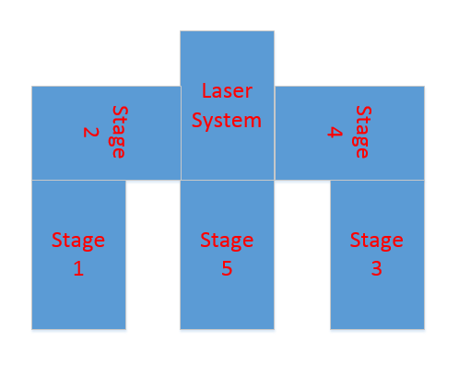

图5 E字形变种形式

接着是另一种相对而言比较少见的布局方式，各个光学平台之间彼此分开。这种布局方式比较适用于数量较多的小型试验系统。各个系统彼此分开，互不影响。靠近激光器的平台只需留出前端的一小部分作为激光传播到后续平台的空间即可。当然这种方法的缺点也非常明显，处于后端的实验平台接收到的激光品质会下降。如果室内建设不达标，会对飞秒激光的脉宽影响较大。

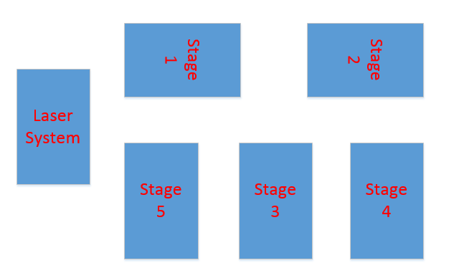

图6 分割布局形式

对于单平台的实验布局，主要要求就是简单方便，电学类的实验仪器尽量不要放置在桌面。可以通过搭建脚手架等方式布置。比如：

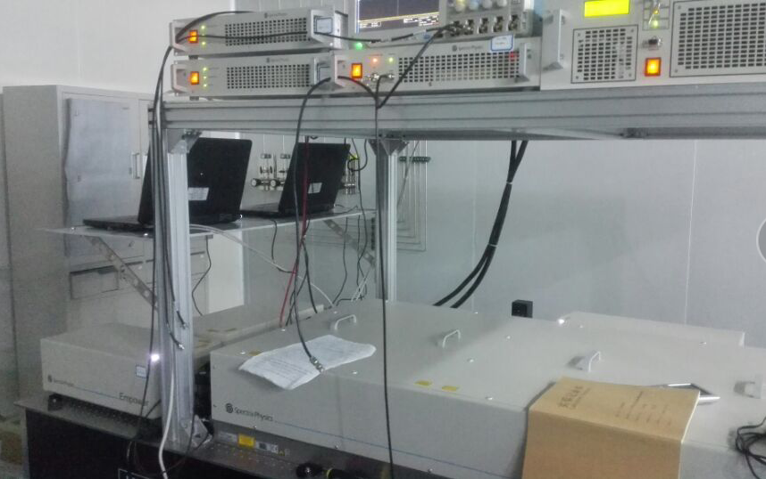

图7 脚手架安装方式

或者比较高大上的吊顶布置，这类布置一般在实验室建设初期就预留好了顶部安装孔。

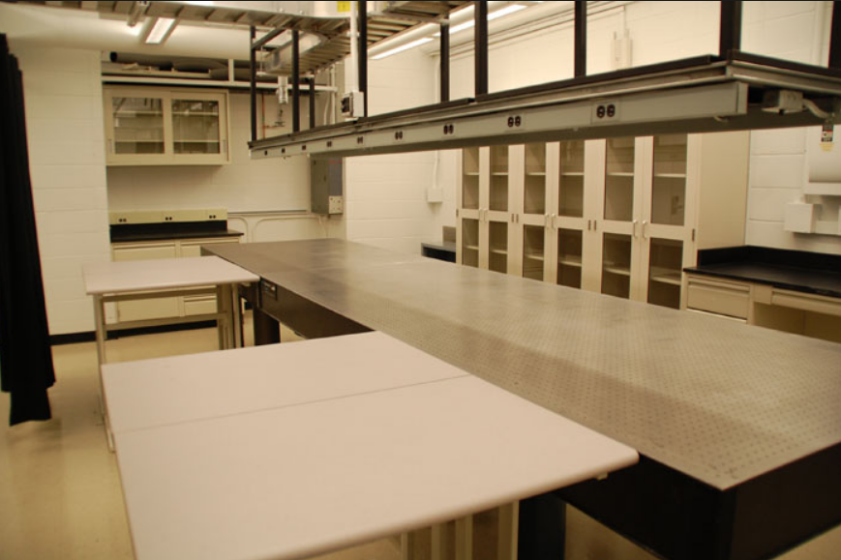

图8 吊顶安装方式（来源于网络）

上述两种情况均适用于比较固定的试验系统（即电学仪器）除此之外，使用小推车也是一种不错的选择。电学仪器的移动也更为方便。

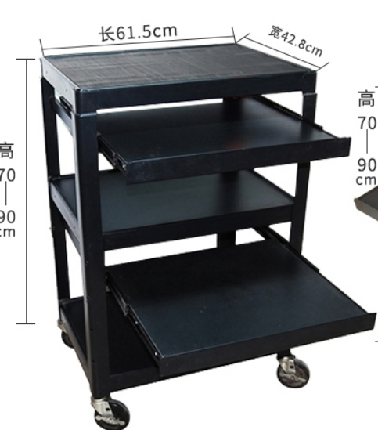

图9 手推车（图片来自某宝）

最后上一张实验室的整体布局示意图：

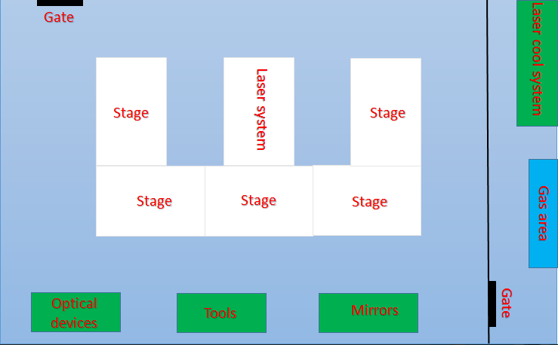

图10 实验室整体布局图

三． 改建

南方的夏季相对来得较早，且持续时间较长。对于超快实验室的稳定运行构成了不小的威胁。中央空调正常运行时尚且不受影响。但一旦出了问题，轻则影响实验进度，这还是小事。一旦影响到激光器系统的运行，就比较麻烦。今年夏季由于研究院的中央空调频繁维修。我不止一次遇到激光器因为高温而停运（26度）。索性后来老板给力，一狠心决定自建空调冷却系统。

实验室为面积为6m*14m，包括用来放置罐装气体及其它零碎物的小型隔间。

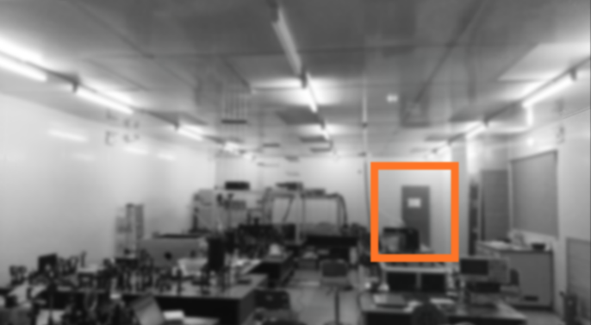

图11 实验室整体概貌（橙色为隔间，由于某些原因，图片已做模糊处理）

考虑到实验室的面积及对温度的要求（大约20℃-23℃），本实验室需要大约三台功率为10匹的大型空调。根据空调的功率及总配电箱的位置来选择电源连接线的直径及长度。

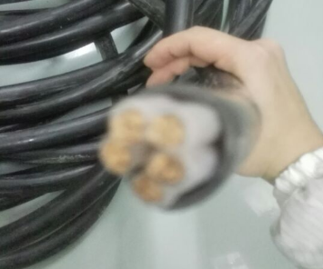

图12 直径8mm的铜电缆

在外机的安装过程中，需要考虑的因素就比较多，首当其冲的就是需要考虑打孔的位置，方便内外机连接。由于本实验室的外墙为隔热板与玻璃，因此需要将玻璃敲碎后，换上打孔的钢化玻璃。又因为钢化玻璃无法进行打孔，因此必须先切割钻孔后再钢化处理，过程比较繁琐。

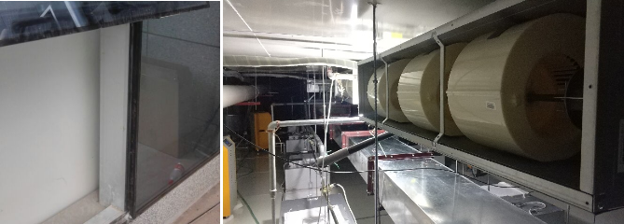

图13 外机开口处/内机安装

对于三台内机的位置选择，需要综合考虑主要热源及空气流通的过程途径区域以使散热效率最大化。由于本实验室的主要热源来自靠近隔间的激光系统，且该系统对温度的要求也最为苛刻，因此三台内机以激光系统为起点成等距离排列，整体靠近激光器。

尤为需要注意的是内机的搬运过程最好避开实验室的实验区域，可以选择旁边实验室的顶层入口或者隔间的顶层入口，因为搬运过程会携带大量灰尘碎屑。这对洁净度要求极高的实验室来说是不能接受的。因此整个施工过程都需要避免灰尘的代入，一些容易产生灰尘碎屑的作业必须在实验室外完成。

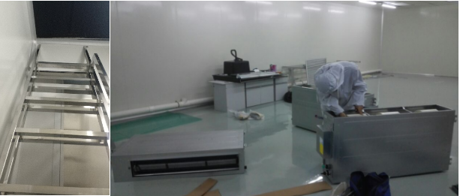

图14 一二层楼梯孔/搬空调的师弟

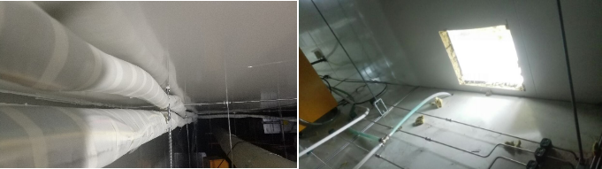

图15 内机排热铜管（已包覆）/内外机开孔处（安装排风机）

此外，顶层的线路排布要求整齐划一，纵横分布，切忌杂乱无章。一旦出现问题也方便维修和查找缺漏。

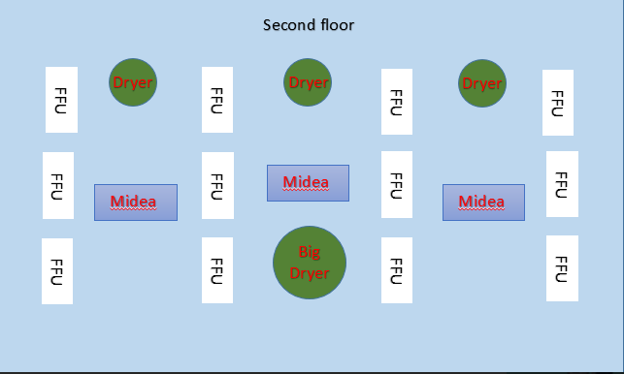

图16 空调以及过滤网整体排布情况（图示空调位置有偏差）

附一张当时的采购表格

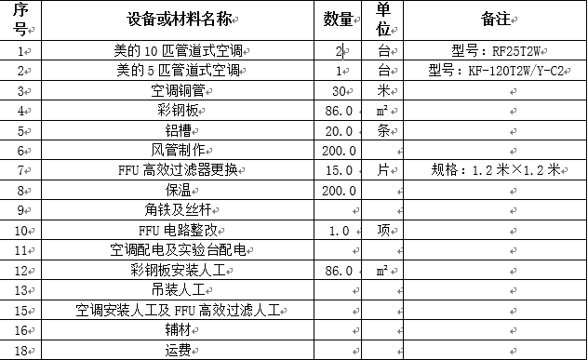

四． 总结

读研以来，算是基本见证了老板建设实验室的全过程，中途也学到了很多，虽然自己以后不一定走这条路，但还是写出来给有用的人参考。由于实验较忙，写得比较仓促随意，列位看官轻拍。